宜蘭縣南山國民小學109年度推動環境教育特色及創新成果報告

- 項目：推動食用在地有機米
- 內容簡述：南山國小營養午餐所食用的米，為三星鄉所種植的無毒有機米。
- 活動照片：
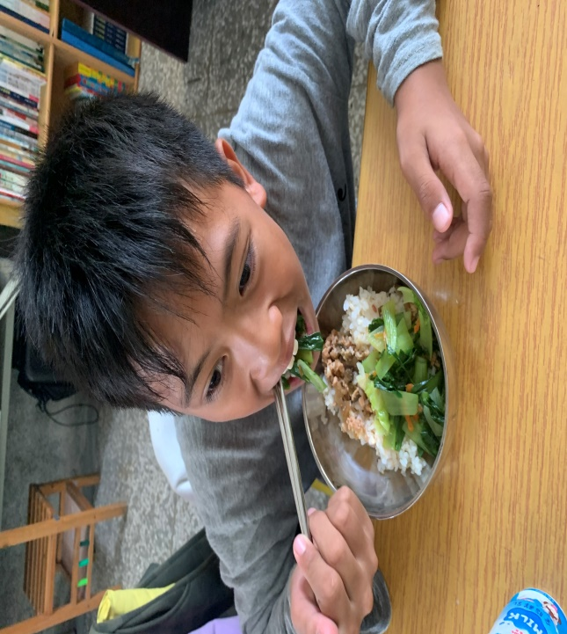
學生食用有機米 | 有機米加菜金。

